**USO DE NETBEANS II**

->Primero de todo importo el archivo que he descargado anteriormente a netbeans. File//Import Poject//From ZIP//Browse//Buscar el archivo y abrirlo.

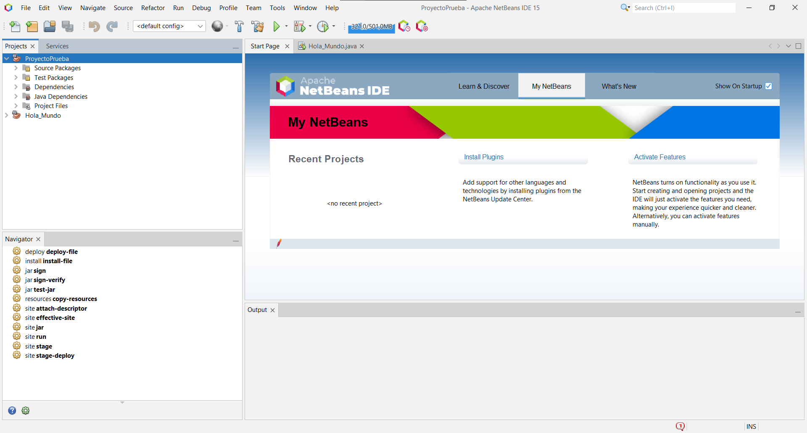

->Para debuguear simplemente hay que poner line breakpoint para que se pare en ese punto.

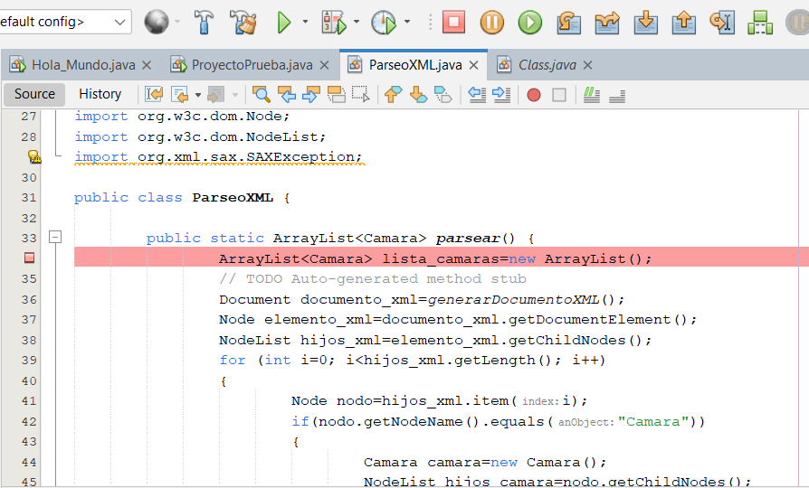

->Una vez debugueado desplegamos la lista de las cámaras que se sitúan en la parte inferior de la pantalla.

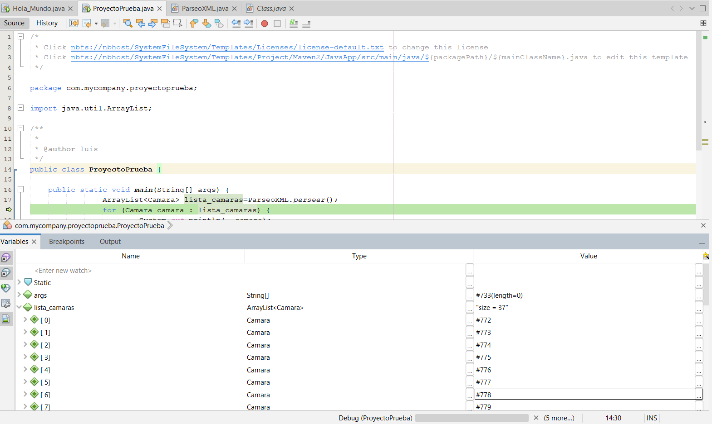

->Estos serían los valores de la cámara 6





->